传感器固件升级失败排查步骤如下：
- 上传的传感器固件版本是否正确，是否上传到正确的位置；
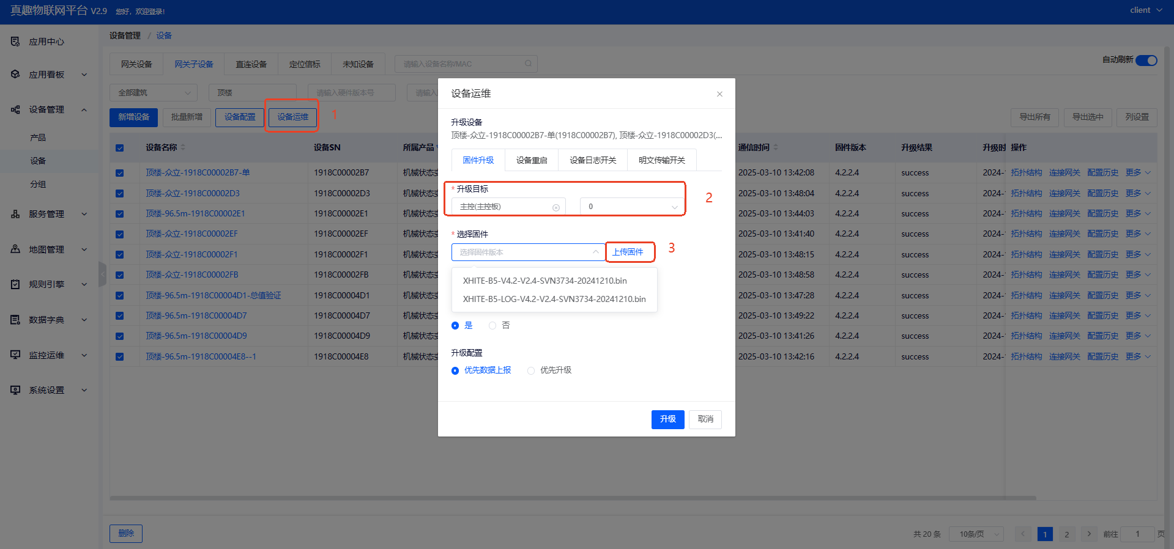
- 查看传感器配置历史，查看升级失败的原因是什么；
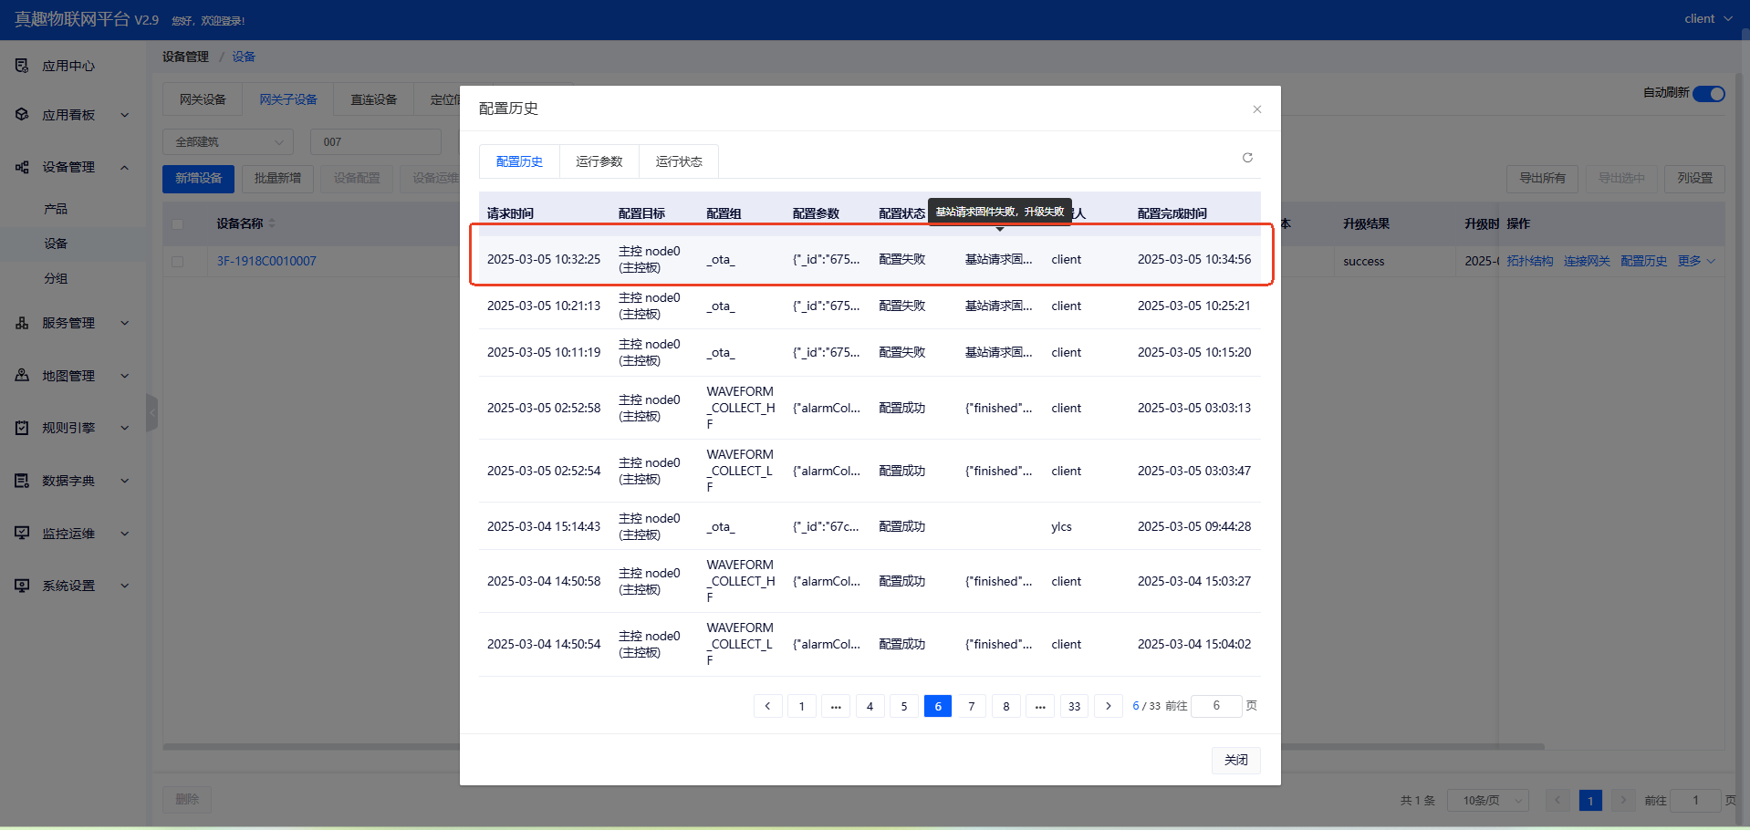
- 若配置历史里展示升级失败是基站请求固件失败，则需要排查
- 确认开放平台以及物联网平台的版本，开放平台≥3.7.7版本，物联网平台≥2.8.2版本才支持传感器在线升级，以及无线一体式监测器的波形传输；
- 确定基站是否为4G通信，若为4G通信，则需要开物联网平台8007端口映射；
- 不论是4G通信还是以太网通信，都需要在配置文件中修改，检查物联网平台所在服务器的配置文件是否修改正确；
- 若安装包是集团版的，则修改文件路径：
- cd /home/seekcy/iot-platform/admin-web
- vi application-proLocal.yml
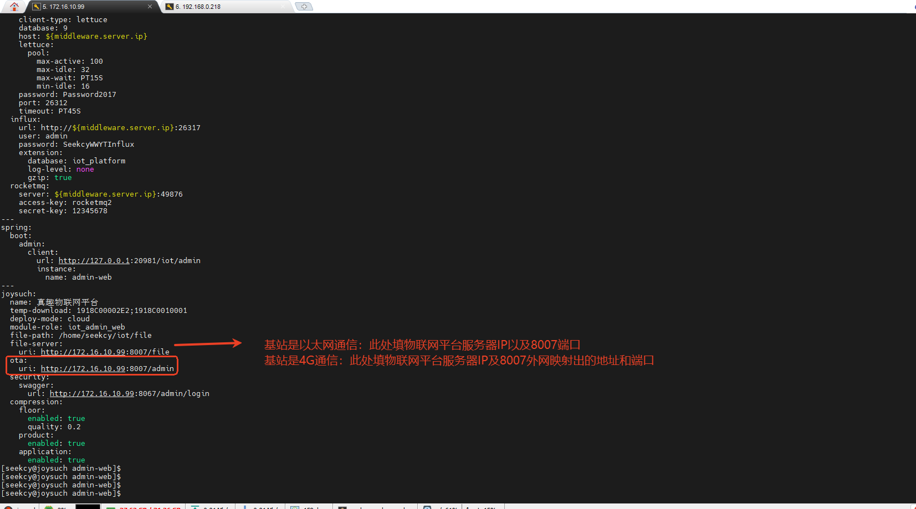
- cd /home/seekcy/iot-platform/platform
- vi application-proLocal.yml
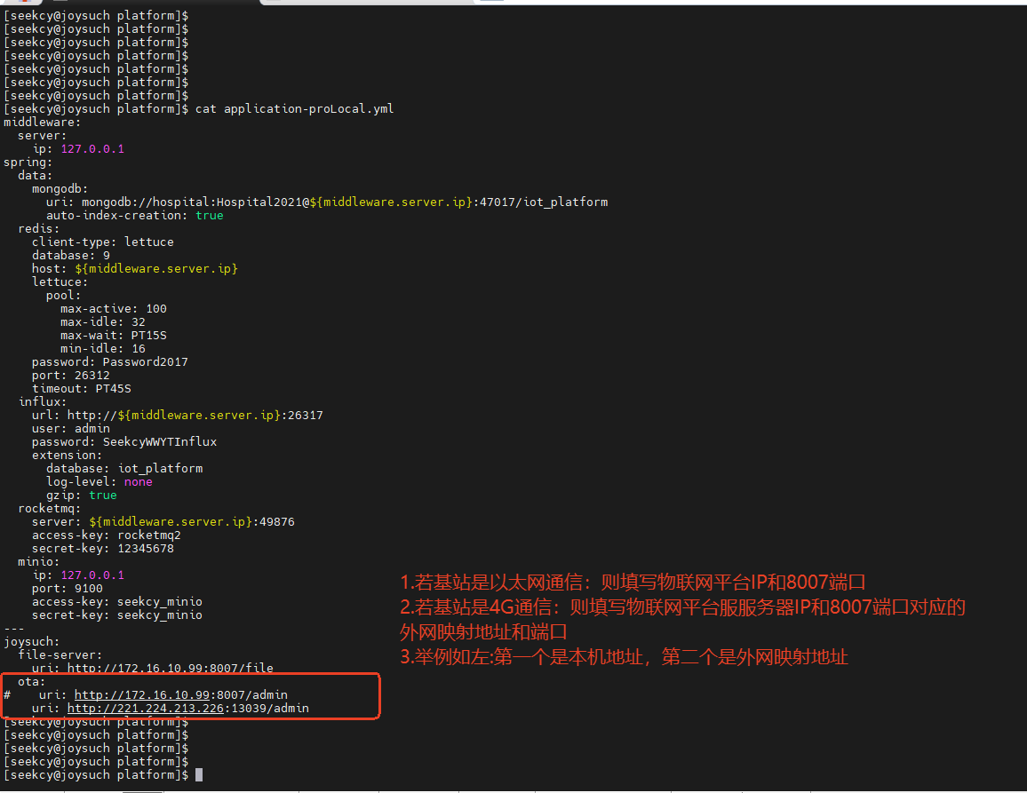
- 若安装包是工厂版的，则修改文件路径：
- cd /home/seekcy/iot-platform/iot-monolith/config
- vi application-proLocal.yml
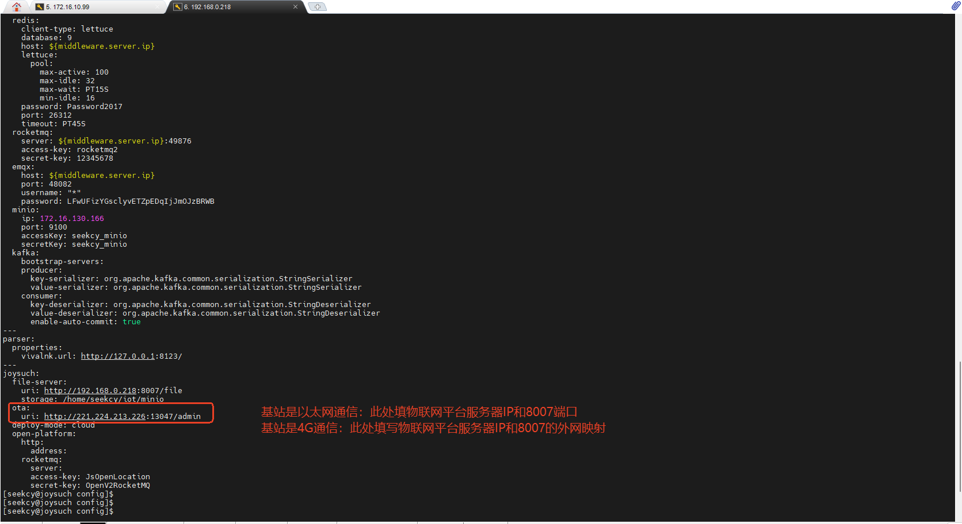
- 若配置历史中展示失败原因是传感器版本低于最低升级版本，则需要检查上传的固件版本是否为最新版本；
- 若配置历史中展示触发手机OTA，升级失败，则可能是在升级过程中有人触碰了按键导致失败，平台重新下发升级即可；
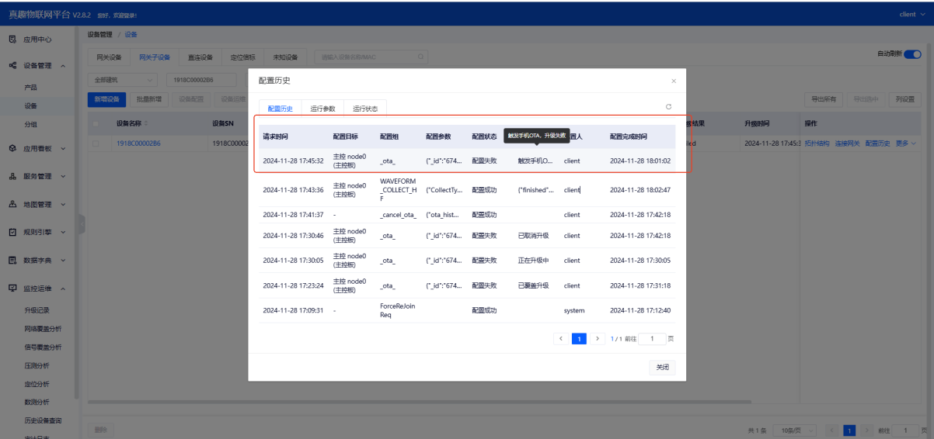
- 若配置历史中展示升级失败原因是低电量，则查看传感器电压趋势，是否产生低电量报警，待更换电池后重新下发升级即可
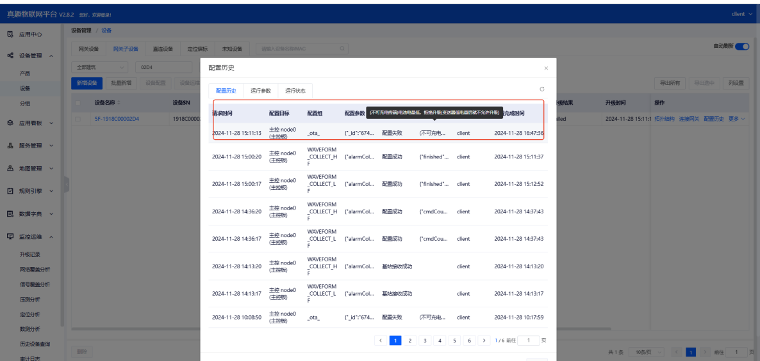
7.根据配置历史反馈升级失败的原因，进行排查分析，如果通过以上步骤分析，升级还是失败，则联系售后。

